ГКОУ «Специальная (коррекционная) общеобразовательная школа – интернат № 11»

Акция

«Красная ленточка»

к Всемирному дню

борьбы со СПИДом.

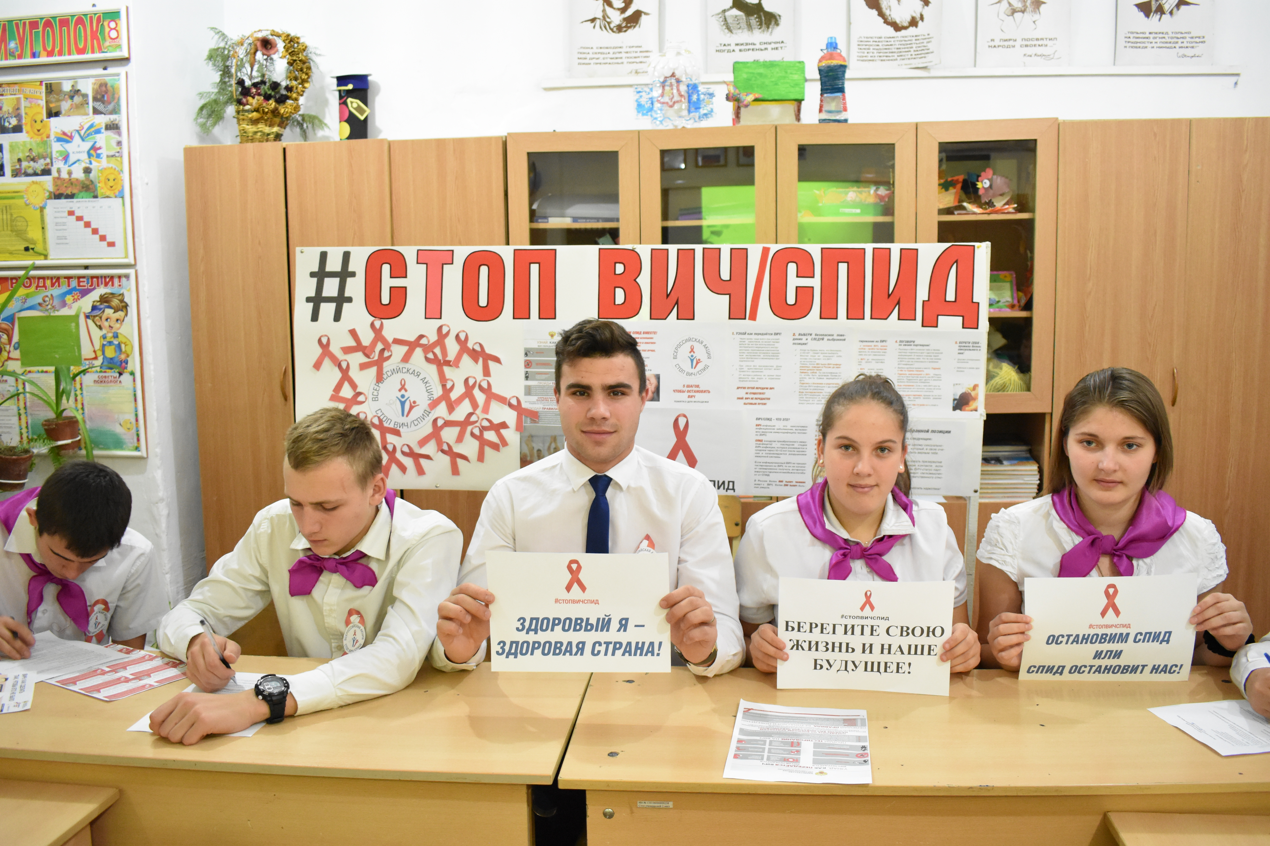

Педагог- организатор:

Багаутдинова А.С.

Ноябрь, 2018 – 2019 учебный год

Акция «Красная ленточка»,

посвященная Всемирному дню борьбы со СПИДом.
Акция направлена на решение важнейших задач Государственной стратегии противодействия распространению ВИЧ-инфекции в Российской Федерации: повышение информированности граждан по вопросам ВИЧ-инфекции, увеличение охвата населения медицинским освидетельствованием на ВИЧ-инфекцию, а также формирование социальной среды, исключающий дискриминацию по отношению к лицам, зараженным вирусом иммунодефицита человека.
Цели:
- способствовать формированию у учащихся ответственного отношения к своему здоровью;
- повысить информированность учащихся о ВИЧ/СПИДе.
Задачи:
- формирование у учащихся мотивации к сохранению здоровья;
- ознакомление учащихся с достоверной информацией в доступной форме о ВИЧ/СПИДе;
- воспитание чувства сострадания и терпимости к ВИЧ-инфицированным людям.
Ход мероприятия:

Слайд№1. Заставка (презентация) «1 декабря - Всемирный день борьбы со СПИДом».
С 26 ноября по 1 декабря 2018 года пройдет Всероссийская Акция «Стоп ВИЧ/СПИД» (далее – Акция), которая приурочена к Всемирному дню борьбы со СПИДом – 1 декабря. Темой тридцатого Всемирного дня борьбы со СПИДом станет лозунг «Знай свой статус». Хештег акции #СТОПВИЧСПИД!

Добрый день! О том, какое страшное заболевание СПИД, знает каждый. И к каким последствиям может привести распространение этой болезни, все понимают.

Чтобы привлечь внимание общественности к проблемам этих больных, чтобы научить всех людей быть терпимыми, чтобы здоровый человек проникся пониманием и состраданием, и было объявлено 1 декабря 1988 года — Днем борьбы со СПИДом.

Всероссийская акция «Стоп ВИЧ-СПИД»

Мы приветствуем всех собравшихся в этом зале на акции «Красная ленточка».

Сегодня в мире более 40 миллионов больных СПИДом. В 70-е годя 20 века был впервые обнаружен вирус смертельной болезни.

В России официально зарегистрировано 220 тысяч вичинфецированных больных. Неофициально цифра звучит более угрожающе – 1,5 миллиарда человек.

По медицинским прогнозам через несколько лет в результате эпидемии СПИДа население нашей страны может сократиться еще на несколько миллионов человек. Среди больных СПИДом до 90% наркоманов.

А сейчас я хочу вам продемонстрировать видеоролик о 6 путях передачи ВИЧ – инфекции и о мерах профилактики («Правильные решения» - все, что нужно знать о ВИЧ).

Слайд .

По своим пагубным последствиям на человечество наркомания и алкоголизм страшнее, чем война, чума и голод вместе взятые.

Больше половины всех преступлений совершается людьми, находящимися в алкогольном или наркотическом опьянении.

Никакими мерами нельзя измерить те слезы и горе, которые они вносят в семьи, те преступления, которые алкоголь и наркотики совершают в отношении детей.

Давайте остановимся на миг и оглянемся, осознаем, как изменились времена и мы сами.

В каждодневной суете, мы не должны забывать, что есть непреходящие ценности, видеть прекрасное в малом. И всем нам необходимо верить в победу над злом. Оптимизм - залог успеха.

Люди! Оглянитесь вокруг себя, посмотрите на себя и окружающих, подумайте, можно ли так жить дальше. Наберитесь мужества и воли, и начните изменять свою жизнь так, чтобы она стала более разумной, более нравственной.

Во всем мире сегодня говорят о СПИДе, о том, какую угрозу существованию человечества несет эта глобальная эпидемия. Можно вспомнить и оплакивать тех, кто уже умер или смертельно болен, можно говорить о масштабах трагедии и о том, что эта чума 20, а теперь уже и 21 века угрожает существованию человечества…

5 июня 1981 года Американский центр контроля над заболеваниями зарегистрировал новую болезнь – СПИД( синдром приобретенного иммунодефицита).

Всемирный день борьбы со СПИДом впервые отмечался 1 декабря 1988 года после того, как на встрече министров здравоохранения всех стран прозвучал призыв к социальной терпимости и расширению обмена информацией по ВИЧ - СПИДу.
Перед вами лежат хештеги, на которых написаны ЛОЗУНГИ СтопВИЧ/СПИД – прошу каждого из вас их произнести вслух.

Ежегодно отмечаемый Всемирный день борьбы со СПИДом служит делу укрепления организованных усилий по борьбе с ВИЧ – инфекцией и СПИДа, распространяющейся по всем регионам мира. Всемирный день борьбы со СПИДом стал ежегодным событием в большинстве стран.

Символом борьбы со СПИДом является красная ленточка. Ни одна акция в этой области не обходится сейчас без нее. Эта ленточка как символ понимания СПИДа была задумана весной 1991 года.

Слайд.

Ее идея принадлежит художнику Франку Муру. Он жил в провинциальном городке штата Нью-Иорк, где соседняя семья носила желтые ленты, надеясь на благополучное возвращение своей дочери – солдата из Персидского залива. Ленты как символ появились впервые во время войны в заливе.

Слайд.

Зеленые ленты, похожие на перевернутую букву «V» , стали символом переживаний, связанных с убийствами детей в Атланте.

Художник решил, что ленточка могла бы быть метафорой и для СПИДа тоже.

Слайд .

А сейчас мы приглашаем всех присутствующих, присоединиться к акции «Красная ленточка». Вам необходимо подойти к стенду с изображением ленты, которая в данный момент белая и прикрепить красную ленточку к ней. Таким образом, все вместе мы создадим Красную ленту в знак памяти, сострадания, поддержки и надежды на будущие без СПИДа. Памятки для обучающихся, воспитанников и педагогов школы.

